实验探究题
三、实验探究题(共28分,16题2分，17、18、20题各4分，19、21、23题各3分,22 题5分)
16.如图所示，将与毛皮摩擦过的橡胶棒靠近用细线悬挂的轻吸管A端时，吸管被吸引而转动，这是因为 。
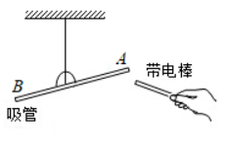
17.（1）在“探究水沸腾前后温度变化的特点”实验中，当观察到水刚开始沸腾，接下来的操作是 （选填“继续”或“停止”）加热， 记录温度计示数。某时刻时烧杯中的现象如图甲所示，此时是水沸腾 的情景。
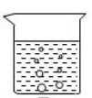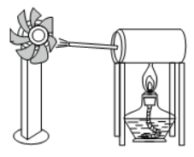
甲 乙
（2）如图乙所示，在易拉罐中装入适量的水，用酒精灯加热，水沸腾后从管口喷出蒸汽使风车转动，此过程发生的能量转化是蒸汽的 能转化为风车的机械能，与内燃机 冲程的能量转化是一致的。
18.（1）如图甲，在探究“电磁铁磁性强弱与哪些因素有关”的实验中，提供足够数量的大头针。只闭合开关，通过 可以判断线圈匝数对电磁铁磁场强弱的影响。为了探究电流大小对电磁铁磁场强弱的影响，可进行的操作是 。
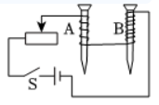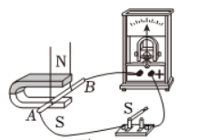
甲 乙
（2）如图乙，闭合开关后让导体AB左右运动，发现电流计的指针发生偏转，再让导体AB上下运动时，观察到电流计指针不动，说明闭合回路中的部分导体在磁场中做 运动时才能产生感应电流；实验中发现随着导体AB运动方向变化，电流计指针偏转方向也发生变化，说明 。
19.小京在“探究平面镜成像特点”的实验中，选择了如图所示的实验装置。
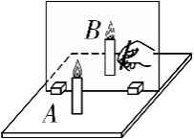
(1)为了使实验现象更明显，实验时应选用____________(填“透明”或“茶色”)玻璃板进行实验.
(2)将选好的玻璃板竖直立在水平桌面上的白纸上，在玻璃板前放一支点燃的蜡烛A，再在玻璃板后面放一支外形相同的____________(填“点燃”或“不点燃”)的蜡烛B。
(3)多次移动点燃的蜡烛A，观察到蜡烛A在不同的位置时，移动蜡烛B最终都可以与蜡烛A的像重合，说明平面镜所成像的大小与物体在平面镜前的位置________(填“有关”或“无关”)。
20.小京在探究“电流通过导体产生的热量与导体的电阻是否有关”实验中，连接了如图所示的电路，其中两个烧瓶完全相同，瓶内装有质量和初温都相同的煤油，电阻R₁和R₂（R₁＞R₂）。
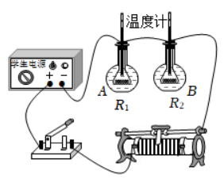
（1）电流通过导体产生热量的多少用 来反映。
（2）连接串联电路进行实验的目的是为了控制 相同。
（3）设计实验数据记录表格。
21.实验小组在探究“液体内部压强的大小与哪些因素有关”的实验中，所用实验器材如图甲所示。他们根据生活经验，提出以下猜想：①可能与深度有关；②可能与方向有关；③可能与液体密度有关。
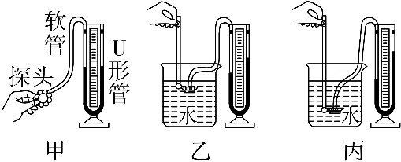
（1）为了验证猜想，他们进行如图乙所示的实验。保持探头在水中的深度不变，改变探头的方向，是为了探究猜想_________。
（2）比较图乙、丙实验现象可得：同种液体，深度越深，____________。
（3）小明还想探究液体内部压强与液体密度的关系，于是他向图丙烧杯中多次加盐水，始终控制探头的位置不变，发现U形管两侧液面高度差不断增大，于是得出“液体密度越大，压强越大”的结论，小华认为小明得出结论的过程是错误的，理由是____________ 。
22.小京用图甲电路测小灯泡正常发光时的电阻，已知小灯泡的额定电压为2.5 V。
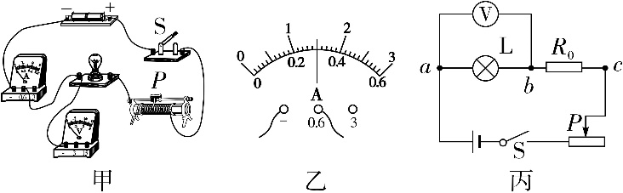
(1)请用笔画线代替导线，将图甲中的实物电路补充完整。
(2)正确连接电路，试触时，发现电压表指针有明显偏转，电流表指针无偏转且未损坏，电路发生的故障可能是___________________________。
(3)排除故障后闭合开关，移动滑动变阻器滑片使电压表示数为_________V，此时小灯泡正常发光，电流表的示数如图乙所示，则小灯泡正常发光时的电阻为____________Ω(结果保留1位小数)。
(4)完成实验后，爱动脑筋的小南同学又想出一种测量小灯泡正常发光时的电阻的方法，设计的电路如图丙，其中定值电阻的阻值为R₀，小灯泡额定电压为U_{额}，具体操作如下：
①电压表正负接线柱分别接在a、b两点，闭合开关S，移动滑动变阻器的滑片P，使电压表的示数为U_{额}；
②保持滑动变阻器的滑片不动，断开开关，将电压表连b点的接线柱改接到c点，闭合开关，读出此时电压表示数为U；
③则小灯泡正常发光时的电阻R_{L}=____________(用物理量的符号表示)。
23.如图所示，小明将粗细均匀的轻质吸管一端密封，在吸管内装上适量的铁砂，并在吸管上标上刻度线及相应的密度值，制成了简易密度计。请你分析说明密度计上相邻刻度线之间的距离上疏下密且越靠上的刻度线对应的密度值越小。
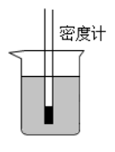
计算题
五、计算题(共8分,25、26 题各4分)
25.如图甲所示是某加湿器内部湿度监测装置的简化电路图。已知电源电压为12 V，定值电阻R₀的阻值为30 Ω，电流表的量程为0～0.6 A，电压表的量程为0～9 V，湿敏电阻R的阻值随湿度RH变化关系如图乙所示。求：
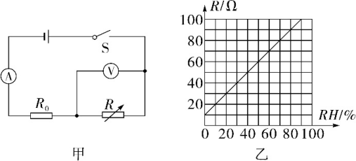
(1)该监测装置检测最大湿度时，定值电阻两端的电压；
(2)人体感觉舒适的湿度范围为40%～60%，若去掉电压表，将R₀、R并联接在该电源上，放置在某一环境中时，测得干路中的电流为0.55 A，请通过计算，说明此时人在这样的环境湿度中是否舒适？
26.带有滑动拉手的揭盖式垃圾桶基本结构如图－1所示，使用时拉动拉手，传动绳可以沿竖直方向向上拉起垃圾桶盖。当未被拉起时，桶盖水平放置，可抽象成如图－2所示的杠杆模型，其重心在A点，传动绳固定在B点，可围绕O点旋转。已知桶盖重为20 N，OA长为42 cm，OB长为60 cm。不考虑绳重、拉手重和摩擦。
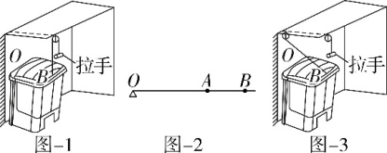
(1)当图－1所示垃圾桶盖恰好能被提起时，需要对拉手施加多大的拉力？
(2)如图－3所示，在侧面墙壁上增加一个固定的滑轮，传动绳沿倾斜方向拉桶盖B点；对比图－1和图－3两种组装方式，请你分析计算在垃圾桶盖恰好能被提起时哪种方式更省力？

